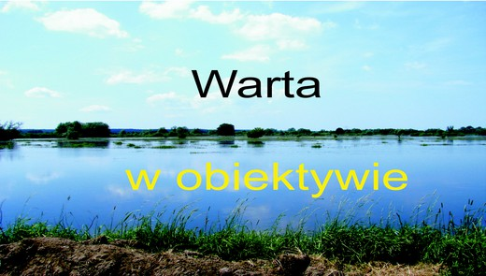
W dniu 26 października 2011
Jury Konkursowe podjęło decyzję
aby przyznać następujące nagrody w konkursie fotograficznym pt.:
„Warta w obiektywie”

1 miejsce: Karolina Rybacka
2 miejsce: Jadwiga Cichoń
Stanisław Ferchmin
3 Miejsce: Filip Stanka
Julia Markiewicz

Pozostali uczestnicy konkursu otrzymają również upominki.

Uroczyste wręczenie nagród odbędzie się w dniu 10 listopada 2011 r.
w Sali Biblioteki Ekologicznej przy ul. Kościuszki w Poznaniu
o godzinie 17.00

Spotkanie będzie połączone z prezentacją wszystkich nadesłanych prac.

 |  | 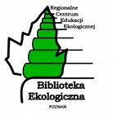
* Konkurs finansowany ze środków budżetu Miasta Poznania

